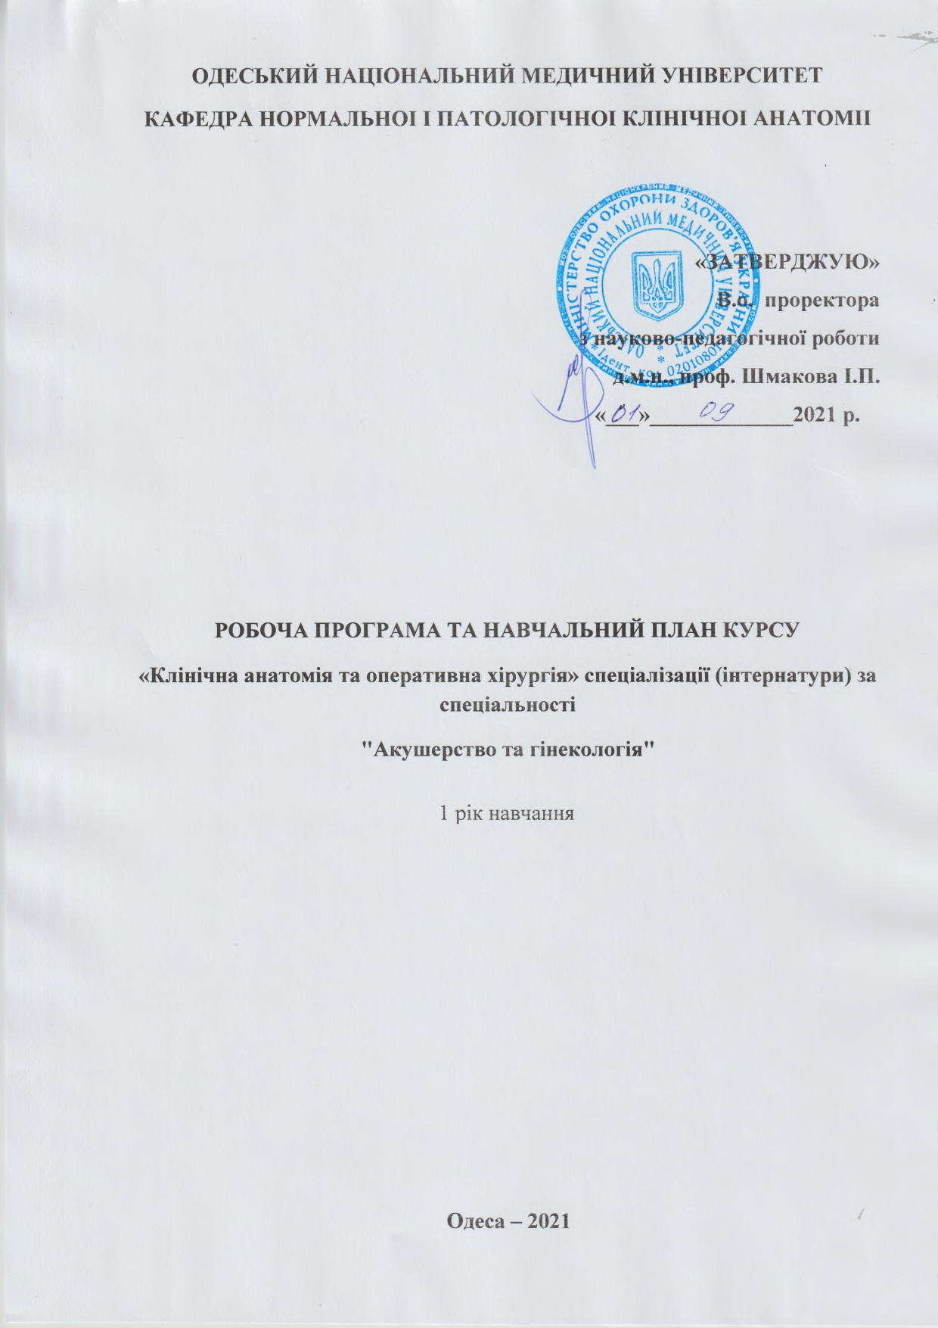

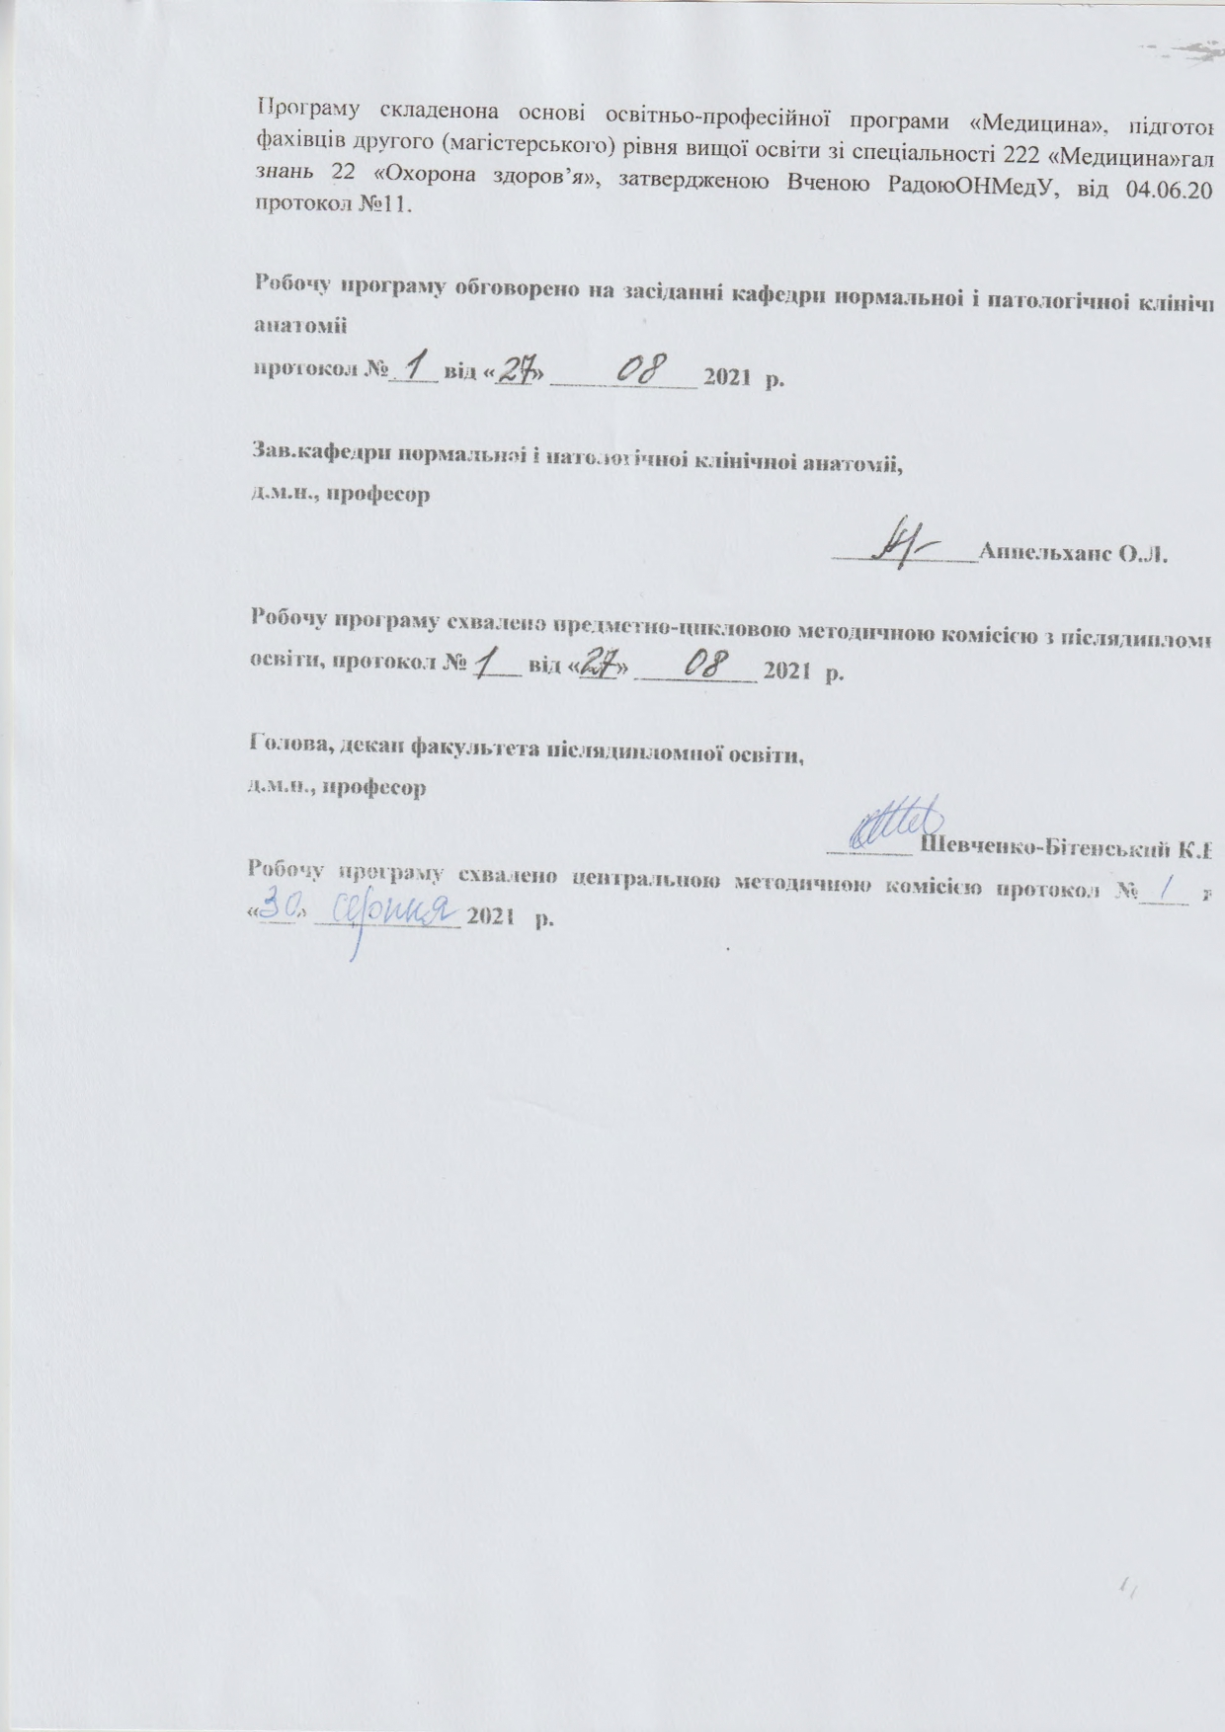

Робоча програма та навчальний план курсу
«Клінічна анатомія та оперативна хірургія» спеціалізації (інтернатури) за спеціальності "Акушерство та гінекологія"
1.Робоча програма курсу
Код курсу | Назва курсу | Кількість годин
Код курсу | Назва курсу | лекції | практичні |  | семінари | Індивідуальна НДР | Разом
Код курсу | Назва курсу | лекції |  | З них самостійна аудиторна НДР | семінари | Індивідуальна НДР | Разом
25 | Клінічна анатомія і оперативна хірургія |  | 20 |  | 10 |  | 30

Предмет вивчення: Клінічна (хірургічна) анатомія і оперативна хірургія відносяться до блоку хірургічних дисциплін і блоку дисциплін, що забезпечують фундаментальні теоретичні знання, на базі яких будується вся підготовка майбутнього лікаря-фахівця.

Місце дисциплін в навчальному процесі: Двоєдина дисципліна, що включає в себе клінічну анатомію, як сукупність прикладних напрямків сучасної анатомії, які вивчають будову і топографію органів малого тазу в нормі і при патології та оперативну хірургію - частину хірургії, що вивчає види, обгрунтування, принципи і техніку хірургічних втручань на органах малого тазу.

Призначення навчальної дисципліни: Дисципліна спрямована на формування знань для обґрунтування діагнозу, вибору раціонального доступу, визначення способу хірургічного втручання, попередження інтраoпераційних помилок і ускладнень, обумовлених топографо- анатомічними особливостями ділянок тіла людини.

Цілі і завдання вивчення дисципліни:

Мета - анатомо-хірургічна підготовка інтернів, необхідна для подальших занять на клінічних кафедрах і при самостійної лікарської діяльності.
Завдання:
- формування у інтернів знань топографічної анатомії ділянок, органів і систем, звернувши особливу увагу на клінічно важливі анатомо-функціональні особливості дитячого і старечого віку;
- формування у інтернів умінь застосовувати отримані топографо-анатомічні знання для обґрунтування діагнозу, пояснення особливостей перебігу патологічних процесів, рішення діагностичних і оперативно-хірургічних завдань;
- оволодіння інтернами елементарними оперативними діями і деякими типовими хірургічними прийомами.

Дисципліна забезпечує набуття інтернамі компетентностей:

Інтегральна компетентність (ІК):
Здатність розв’язувати типові та складні спеціалізовані задачі і проблеми в галузі охорони здоров’я за спеціальністю «Акушерство та гінекологія», у професійній діяльності або у процесі навчання, що передбачає проведення досліджень або здійснення інновацій та характеризується комплексністю та невизначеністю умов та вимог.
Загальні компетентності (ЗК):
1. Здатність до абстрактного мислення, аналізу та синтезу.
2. Знання та розуміння предметної області та розуміння професійної діяльності.
3. Здатність застосовувати знання у практичній діяльності.
4. Здатність спілкуватися державною мовою як усно, так і письмово.
5. Здатність спілкуватися англійською мовою.
6. Мати навички використання інформаційних комунікаційних технологій.
7. Здатність до пошуку, опрацювання та аналізу інформації з різних джерел.
8. Здатність до адаптації та дії в новій ситуації..
9. Вміння виявляти, ставити та вирішувати проблеми.
10.Здатність бути критичним і самокритичним.
11.Здатність працювати в команді.
12.Прагнення до збереження навколишнього середовища.
13.Здатність діяти соціально відповідально та свідомо.
14.Здатність реалізувати свої права і обов’язки як члена суспільства, усвідомлювати цінності громадянського (вільного демократичного) суспільства та необхідність його сталого розвитку, верховенства права, прав і свобод людини і громадянина в Україні.
15. Здатність зберігати та примножувати моральні, культурні, наукові цінності і досягнення суспільства на основі розуміння історії та закономірностей розвитку предметної області, її місця у загальній системі знань про природу і суспільство та у розвитку суспільства, техніки і технологій, використовувати різні види та форми рухової активності для активного відпочинку та ведення здорового способу життя.
Фахові компетентності спеціальності (ФК):
1. Спроможність планувати та проводити заходи із профілактики хірургічних захворювань органів і тканин.
2. Спроможність виконувати медичні та хірургічні маніпуляції.
3. Спроможність проводити лікування основних хірургічних захворювань органів і тканин.
4. Спроможність до визначення тактики, методів та надання екстреної медичної допомоги.
5. Спроможність оцінювати вплив навколишнього середовища на стан здоров’я населення (індивідуальне, сімейне, популяційне).
6. Спроможність надавати домедичну допомогу за протоколами тактичної медицини.

Програмні результати навчання (ПРН):
- Виділяти та ідентифікувати провідні клінічні симптоми та синдроми згідно із затвердженим переліком 1 в освітньо-професійної програмі «Акушерство та гінекологія»;
- За стандартними методиками, використовуючи попередні дані анамнезу хворого, дані огляду хворого, знання про людину, її органи та системи, встановлювати вірогідний нозологічний або синдромний попередній клінічний діагноз стоматологічного захворювання згідно з затвердженим переліком 2 в освітньо-професійної програмі «Акушерство та гінекологія».

Результати навчання на ціклі:

Знати:
- загальний принцип пошарової будови тіла людини;
- клінічну анатомію малого тазу;
- клінічну анатомію органів малого тазу;
- клінічну анатомію клітковинних просторів, судинно-нервових пучків;
- колатеральний кровообіг у разі порушення прохідності магістральних кровоносних судин;
- внутрішньо- та міжсистемні артеріальні анастомози;
- внутрішньо- та міжсистемні венозні анастомози;
- вікові та індивідуальні особливості будови, форми, топографії та сінтопії внутрішніх органів тазу;
- основні принципи та техніку використання хірургічних інструментів;
- принципи первинної хірургічної обробки ран малого таза та промежини;
- основні етапи програмних оперативних втручань;
- принципи виконання основних оперативних втручань на трупах людини, експериментальних тварин та тренажерах.

Вміти:
- демонструвати та описувати клінічну анатомію малого тазу, внутрішніх органів, клітковинних просторів, судинно-нервових пучків;
- використовувати знання з клінічної анатомії для обґрунтування діагнозу різних патологічних станів;
- використовувати знання з клінічної анатомії для обґрунтування патогенетичних механізмів розвитку різних патологічних станів;
- володіти основними хірургічними інструментами;
- володіти основними принципами первинної хірургічної обробки ран;
- використовувати знання з клінічної анатомії для вибору та способу оперативного втручання;
- володіти технікою виконання основних оперативних втручань на трупах людини, тваринах та тренажерах;
- використовувати знання з клінічної анатомії для попередження інтра- та постоперативних ускладнень, що обумовлені віковими та індивідуальними особливостями ділянок, внутрішніх органів та інших анатомічних утворень.

2. Зміст курсу
Клінічна анатомія та оперативна хірургія передньо-бокової стінки живота. Загальна характеристика. Межі живота. Верхня та нижня стінки живота. Межі порожнини живота та порожнини таза. Ділянки живота , їх границі. Передньо-бокова стінка живота. Зовнішні орієнтири. Шари передньо-бокової стінки живота, їх особливості, лімфатичний апарат, судини та нерви. Біла лінія живота, пупок та пупкове кільце.
Пахвинний канал: стінки, проміжок, зовнішнє та внутрішнє пахвинні кільця. Вміст пахвинного каналу у жінок. Складки та ямки на задній поверхні передньої черевної стінки. Топографічна анатомія стегнового каналу. Стегнові грижі. Поняття про пахвинні грижі. Операції при пахвинних, пупкових грижах та грижах білої лінії живота.
Хірургічні доступи до органів малого тазу та очеревинної порожнини. Топографо-анатомічна оцінка оперативних доступів до органів очеревинної порожнини. Лапароцентез. Техніка ушивання очеревини, м’язів, фасцій, апоневрозів та шкіри
Клінічна анатомія та оперативна хірургія порожнини та органів черевної порожнини. Поняття порожнини живота та порожнини очеревини ( очеревинної порожнини) Взаємовідношення органів живота та очеревинного покрову. Відділи порожнини живота (порожнини та заочеревинний простір). Поділ порожнини очеревини на поверхи.
Похідні очеревини у верхньому поверсі очеревинної порожнини: сальникова сумка, піддіафрагмальний простір, малий та великий сальник, їх вміст. Бокові канали та брижові пазухи нижнього поверху очеревинної порожнини.
Топографія печінки, позапечінкових жовчних проток, печінкової артерії та ворітної вени. Черевний відділ стравоходу. Шлунок: будова, відділи, кровопостачання та лімфовідтік, інервація. Дванадцятипала кишка. Підшлункова залоза: положення, функції. Селезінка. Тонка та товста кишка, відділи, будова, функції, кровопостачання, венозний відтік, лімфатичний апарат, інервація.
Операції та товстій кишці – аппендектомія, накладання протиприродного калового відхідника. Ушивання дефекту (ятрогенного ушкодження) кишечника. Техніка накладання кишкового шва та формування кишкових анастомозів при резекції кишки в її різних відділах. Шов печінки.
Клінічна анатомія стінок та дна таза. Загально будова скелету, зв`язок і з’єднань таза. Статеві особливості скелета таза. Розміри акушерського тазу. Вікові особливості скелета таза. Індивідуальні особливості скелету таза. Топографічна анатомія м`язів таза. Пристінкові м`язи таза. Вісцеральні м'язи таза. Діафрагма таза (diaphragma pelvis). Сечостатева діафрагма (diaphragma urgenitalis). Клінічна анатомія травм та захворювань стінок та дна таза. Хірургічна анатомія типових переломів кісток таза. Краєві переломи кісток тазу. Переломи кісток таза без порушення безперервності тазового кільця Переломи кісток таза з неповним розривом тазового кільця. Переломи кісток таза з одночасним руйнуванням цілісності переднього та заднього півкілець (переломи типа Мальгеня). Переломи кісток таза в ділянці вертлюгової западини. Клінічна анатомія спондилолізу. Клінічна анатомія спондилолістезу. Клінічна анатомія сакралізації і люмбалізації. Клінічна анатомія анатомічного і клінічного вузького таза. Клінічна анатомія лобкового симфізиту (ARS-синдром).
Клінічна анатомія порожнини таза. Клінічна анатомія очеревинного відділу таза. Топографічна анатомія очеревини в порожнині малого таза. Топографоанатомічне обґрунтування клінічних симптомів і синдромів при патологічних процесах, що локалізуються в очеревинному відділу таза: Симптом Дуєйя, Симптом Куленкампфа (симптом Дугласового простору), Симптом Ланду.
Клінічна анатомія підочеревинного відділу таза. Клінічна анатомія фасцій малого таза. Хірургічна анатомія клітковинних просторів тазу та шляхи розповсюдження гнійних процесів: передміхуровий клітковинний простір Ретціуса, вісцеральний передочеревинний простір, підочеревинний простір; позадуміхуровий простір; бічний клітковинний простір, навколопрямокишковий простір, позадупрямокишковий простір. Сіднично-прямокишкова ямка (fossa ischiorectalis). Біляматковий клітковинний простір. Навколоматковий (параметральний) клітковинний простір.
Топографо-анатомічне обґрунтування клінічних симптомів і синдромів при патологічних вогнищах в клітковинних просторах таза: Симптом Гентера. Симптом при абсцесі Дюпюітрена
Хірургічна, орієнтирна і проекційна анатомія кровоносних та лімфатичних судин, нервів таза. Хірургічна, орієнтирна і проекційна анатомія кровоносних судин (парієтальні та вісцеральні гілки).
Хірургічна, орієнтирна і проекційна анатомія соматичних нервів таза (нерви крижового сплетення,нерви поперекового сплетення).
Топографічна анатомія тазової частини автономної (вегетативної) нервової системи (тазова частина симпатична автономної нервової системи, тазова частина парасимпатичної автономної нервової системи. нутрощеві вегетативні тазові сплетення та вузли).
Топографо-анатомічне обґрунтування клінічних симптомів і синдромів, що пов`язані з нервовими сплетеннями та нервами таза ( симптоми Менкенберга, «ваньки-встаньки», Миша, Тревса, синдроми Хаушипе - Ромберга (симптом затульного нерва), Алькока (синдром статевого нерва), стиснення сідничних нервів, грушоподібного м'яза (симптом компресії сідничного нерва), заднього шкірного нерва).
Хірургічна, орієнтирна і проекційна анатомія лімфатичної системи таза. Топографо-анатомічне обґрунтування клінічних симптомів і синдромів при захворюваннях лімфатичних вузлів таза
Клінічна анатомія органів жіночого тазу. Топографічна анатомія тазової частини сечоводу у жінок (pars pelvina ureteris). Клінічна анатомія сечового міхура ( vesica urinaria).
Клінічна анатомія матки (uterus). Анатомія матки. Топографічна анатомія матки. Хірургічна, орієнтирна і проекційна анатомія судин та нервів матки.
Клінічна анатомія маткових труб (tuba uterina, s. salpinx). Клінічна анатомія яєчників (ovarium). Клінічна анатомія піхви (vagina) Клінічна анатомія прямої кишки (rectum).
Клінічна анатомія жіночої промежини (perineum femininum). Клінічна анатомія відхідникової ділянки промежини жінок (regio analis femininum). Топографічна анатомія відхідникової ділянки. Топографічна анатомія сідничо-відхідникової ямки (fossa ischioanalis). Хірургічна анатомія судин і нервів відхідникової ділянки промежини жінок.
Клінічна анатомія жіночої сечостатевої ділянки промежини (regio urogenitalis femininum ). Пошарова будова жіночої сечостатевої ділянки. Хірургічна анатомія судин і нервів сечостатевої ділянки промежини жінок. Жіночий сечівник (urethra feminine).
Статева щілина та зовнішні жіночі статеві органи.
Хірургічна анатомія кровопостачання та іннервації жіночих статевих органів (organa genitalia feminina externa)
Аномалії органів таза та промежини. Аномалії положення матки. Підняття матки (elevaсtio uteri). Опущення матки (descenses uteri). Випадання матки (prolapsus uteri). Перекрут матки (torsio uteri) та поворот матки (rotalio uteri). Переднє зміщення матки (аntepositio uteri). Заднє зміщення матки (Retropositio uteri). Зміщення матки вправо (Dextropositio uteri). Зміщення матки вліво (Sinistropositio uteri). Аномальні нахили матки (versio uteri). Аномальні загини матки (flexio uteri).
Аномалії розвитку матки. Агенезія матки. Аплазія матки і піхви. Атрезія матки. Природжене подвоєння маток та піхв (uterus et vagina didelphys). Природжене з’єднане подвоєння маток та піхв. Дворога матка (Uterus bicornis). Аномалії піхви та дівочої перетинки.
Аномалії розвитку яєчників. Аномалії розвитку маткових труб.
Операції на органах жіночого таза. Блокади нервових сплетень та нервів таза. Блокада соромітного нерва (промежинний та трансвагінальний методи). Блокада сім`яного канатика та круглої зв’язки матки. Блокада поперекового сплетення та симпатичного стовбура за Школьніковим-Селівановим.
Операції при флегмонах таза. Дренування передміхурового клітковинного простору за Рейном– Напалковим - Федоровим. Дренування передміхурового простору за Буяльським-Мак-Уортером. Пункція заднього склепіння піхви. Дренування клітковинних просторів таза через заднє склепіння піхви (кольпотомія). Радикальна операція Старкова-Войно-Ясенецького при розлитих великих флегмонах таза. Дренування клітковинних просторів жіночого таза через передню стінку живота.
Операції на сечостатевих жіночих органах. Первинна хірургічна обробка розривів жіночої промежини. Доступи при операціях на жіночих статевих органах ( нижня серединна лапаротомія, лобкова поперечна лапаротомія за Пфанненштілем, інтерклубова лапаротомія за Черні, передня кольпотомія (кольпоцеліотомія), задня кольпотомія (кольпоцеліотомія). Операції при позаматковій вагітності. Видалення маткової труби (сальпінгектомія). Розтин маткової труби (туботомія) з наступною пластикою. Лапароскопічні операції при трубній вагітності.
Кесарів розтин. Видалення фіброміоми матки (міомектомія). Надпіхвова ампутація матки без придатків. Надпіхвова ампутація матки з придатками. Операції на яєчниках. Операції відновлення репродуктивної функції жінок.

3. Навчальний план
суміжного циклу підготовки з клінічної анатомії та оперативної хірургії
за спеціальністю “Акушерство та гінекологія”
№ | Назва розділу | Кількість учбових годин
№ | Назва розділу | Практичні  заняття | Семінари | Всього
1. | З’ясування вхідного рівня знань лікарів-інтернів за допомогою тестового контролю. |  | 2 | 2
2. | Клінічна анатомія передньобокової стінки живота. Лапаротомія повздовжна та поперечна (за Пфаненштилем). Зовнішні грижі живота. Клінічна анатомія пахвинних, стегнових та пупкових гриж. Методи пластики грижових воріт. | 2 |  | 2
3. | Клінічна анатомія верхнього та нижнього поверхів черевної порожнини. Органи. Шляхи розповсюдження гнійних процесів при перфорації порожнистих органів. Канали. Пазухи. Особливості розташування органів при вагітності. | 2 |  | 2
4. | Хірургічна анатомія заочеревинного простору. Клінічна анатомія органів. Операції на органах заочеревинного простору. Доступи до нирок та сечоводів. Паранефральна блокада. | 2 |  | 2
5. | Операції на органах черевної порожнини. Кишковий шов. Апендектомія. Накладання протиприродного відхідника. | 2 |  | 2
6. | Клінічна анатомія таза. Порожнина таза, клітковинні простори. Органи. |  | 2 | 2
7. | Клінічна анатомія малого таза. М’язи. Фасції. Поверхи. Органи малого таза. Зовнішні статеві органи жінки. Клінічна анатомія промежини. | 3 |  | 3
8. | Планові операції на органах малого таза. Кесаревий розтин. Клиновидна резекція яєчника. Надпіхвова ампутація матки. Операції при опущеннях, випадіннях і неправильних положеннях матки. |  | 2 | 2
9. | Оперативні доступи до внутрішніх статевих органів. Перев’язка внутрішньої клубової артерії. Лапароскопічні оперативні втручання у гінекології. Операції при позаматковій вагітності. Пункція черевної порожнини через заднє склепіння піхви. | 3 |  | 3
10. | Ургентні операції на органах малого таза. Оперативні доступи до внутрішньої клубової артерії. Операції при пораненнях сечових шляхів. Ушивання тканин промежини. Операції при позаматковій вагітності. |  | 2 | 2
11. | Операції при кесаревому розтині. Операції при видаленні яєчника. | 3 |  | 3
12. | Операції на сечовому міхурі. Невідкладні стани в акушерсько-гінекологічній практиці. Конікотомія. | 3 |  | 3
13. | Залік з курсу клінічної анатомії та оперативної хірургії. |  | 2 | 2
14. | Разом | 20 | 10 | 30

ТЕМИ СЕМІНАРСЬКИХ ЗАНЯТЬ
суміжного циклу підготовки з клінічної анатомії та оперативної хірургії
за спеціальністю “Акушерство та гінекологія”
№  з/п | Тема | Години
1. | З’ясування вхідного рівня знань лікарів-інтернів за допомогою тестового контролю. | 2
2. | Клінічна анатомія таза. Порожнина таза, клітковинні простори. Органи. | 2
3. | Планові операції на органах малого таза. Кесаревий розтин. Клиновидна резекція яєчника. Надпіхвова ампутація матки. Операції при опущеннях, випадіннях і неправильних положеннях матки. | 2
4. | Ургентні операції на органах малого таза. Оперативні доступи до внутрішньої клубової артерії. Операції при пораненнях сечових шляхів. Ушивання тканин промежини. Операції при позаматковій вагітності. | 2
5. | Залік з курсу клінічної анатомії та оперативної хірургії. | 2
РАЗОМ |  | 10

ТЕМИ ПРАКТИЧНИХ ЗАНЯТЬ
суміжного циклу підготовки з клінічної анатомії та оперативної хірургії
за спеціальністю “Акушерство та гінекологія”
№  з/п | Тема | Години
1. | Клінічна анатомія передньобокової стінки живота. Лапаротомія повздовжна та поперечна (за Пфаненштилем). Зовнішні грижі живота. Хірургічна анатомія пахвинних, стегнових та пупкових гриж. Методи пластики грижових воріт. | 2
2. | Клінічна анатомія верхнього та нижнього поверхів черевної порожнини. Органи. Шляхи розповсюдження гнійних процесів при перфорації порожнистих органів. Канали. Пазухи. Особливості розташування органів при вагітності. | 2
3. | Клінічна анатомія заочеревинного простору. Клінічна анатомія органів. Операції на органах заочеревинного простору. Доступи до нирок та сечоводів. Паранефральна блокада. | 2
4. | Операції на органах черевної порожнини. Кишковий шов. Апендектомія. Накладання протиприродного відхідника. | 2
5. | Хірургічна анатомія малого таза. М’язи. Фасції. Поверхи. Органи малого таза. Зовнішні статеві органи жінки. Клінічна анатомія промежини. | 3
6. | Оперативні доступи до внутрішніх статевих органів. Перев’язка внутрішньої клубової артерії. Лапароскопічні оперативні втручання у гінекології. Операції при позаматковій вагітності. Пункція черевної порожнини через заднє склепіння піхви. | 3
7. | Операції при кесаревому розтині. Операції при видаленні яєчника. | 3
8. | Операції на сечовому міхурі. Невідкладні стани в акушерсько- гінекологічній практиці. Конікотомія. | 3
РАЗОМ |  |  | 20

4. Основні освітні технології
Для реалізації основної професійної освітньої програми післявузівської професійної освіти за спеціальністю «Акушерство та гінекологія" (інтернатура) кафедра має наявністю: 1) навчально-методичну документацію та матеріали по всіх розділах дисципліни;
2) навчально-методичну літературу для позааудиторної роботи інтернів;
3) матеріально-технічну базу, що забезпечує організацію всіх видів дисциплінарної
підготовки - навчальні аудиторії та кабінети, оснащені матеріалами і обладнанням для
проведення навчального процесу.
Комп'ютерні техніки активно використовуються для вивчення різних областей тіла людини (застосування електронних підручників і атласів, застосування навчальних програм, підготовка інтернами реферативних повідомлень по окремих темах).
Практичні заняття проводяться в кабінетах та операційній кімнаті т.д. Інтерни під контролем викладача набувають практичних навичок на тренажерах, муляжах, віртуальному анатомічному столі Anatomage (Анатомаж). Пропонована технологія підвищує інтерес інтернів і допомагає їм освоїти складні трьохвимірні форми в клінічній анатомії людини. Передбачається самостійна робота з літературою. Вивчення кожного розділу закінчується семінаром або тестовим контролем, підготовкою рефератів.
У процесі підготовки лікаря-інтерна обов'язковим є визначення базисних знань, умінь і навичок учнів перед початком навчання (вхідний контроль). Поточний контроль знань здійснюється в процесі вивчення навчальної теми. При цьому використовуються різні форми контролю: рішення ситуаційних завдань, тестовий контроль, залік.
5. Матеріально-технічне забеспечення дисципліни:
Навчальні аудиторії, експериментальна операційна, комплект хірургічних інструментів, тренажери, ендоскопічні інструменти. Мультимедійний комплекс (ноутбук, проектор, екран), телевізор, відеомагнітофон, ПК, монітори. Набори слайдів, таблиць, мультимедійних наочних матеріалів з різних розділів дисципліни. Відеофільми.
6. Список рекомендованої літератури:
- Ахтемійчук Ю.Т., Ю.М. Вовк, С.В. Дорошенко; О.Б.Кобзар; М.П.Ковальський; І.Л.Первак; В.І.Півторак; К.О.Прокопець; Н.Ю.Радомська; О.А.Радомський; М.В.Пархоменко; Т.Т.Хворостяна //Оперативна хірургія і топографічна анатомія – Київ: ВСВ “Медицина”, 2010 р. – 504 с.
- Півторак В.І., Кобзар О.Б., Шевчук ЮГ. Короткий курс топографічної анатомії та оперативної хірургії. – Вінниця. Нова книга, 2015. – 224 с.
- Bernard C. Illustrated Manual of Operative Surgery and Surgical Anatomy. – 1991.
- Pemberton L.B. Workbook of Surgical Anatomy. – 1990.
- Gliedman M.L. Atlas of Surgical Techniques. – New York etc., McGraw – Hill.- 1990.
- Sabiston D.C. Atlas of General Surgery. - Philadelphia etc., Saunders. – 1994.
- Chassin J.L. Operative Strategy in General Surgery. New York etc., Springer. – 1994.
- Оперативна хірургія та топографічна анатомія: Навчально-методичний посібник. Практичні заняття. Для медичних факультетів / Ковальський М.П., Костюк Г.Я., Півторак В.І., Кобзар О.Б., Гунько П.М. – Вінниця: ПП “Видавництво “Тезис”,2004. – 310 с.
- Ковальський М.П., Кобзар О.Б. Навчально-методичні матеріали для підготовки до підсумкового контролю знань і вмінь на кафедрі оперативної хірургії і топографічної анатомії ( для студентів медичного факультету ). – К.: Стилос,1999-2004. – Видання 1-5. - 79 с.

7. Інформаційне забезпечення:
1.https://medical-club.net/prilozhenija-po-topograficheskoj-anatomii/ - Клінічна анатомія для Android:
а. Курс лекцій під редакцією професора, д.м.н. А.А. Воробйова
б. Оперативна хірургія для стоматологічних факультетів - лекції
в. Мануальні навички з оперативної хірургії. Лікувальний факультет - посібник
г. Оперативна хірургія для лікувальних і педіатричних факультетів - лекції
д. Algorithms surgical approaches – підказки з хірургії
е. Топографічна анатомія - лекційний матеріал
2. http://medvuz.info/– Медичний портал студентам, інтернам лікарям, медичні книги.
3. http://www.youtube.com/watch?v=NDlO7P7qJJs – відео-лекції з топографічної анатомії.

5. www.medscape.com

6. www.meduniv.lviv.ua/links/ Best World Medical Sites Collection for Health Professionals and Medicine Students

- www.bsmu.edu.ua/files/CAS/
- www.surgery.by/index.php
- www.nbuv.gov.ua/portal/chem_biol/kaoch/texts.html
- www.surgeryadvance.com/
- http://www.worldcat.org/
- http://youalib.com/
- http://elibrary.ru/defaultx.asp
- http://worldwidescience.org/
15. http://www.medbook.net.ru/19.shtml

